吕梁市公共资源系统

用户手册

2021年7月

1、上传投标文件时，保证金缴纳方式选择“保函”
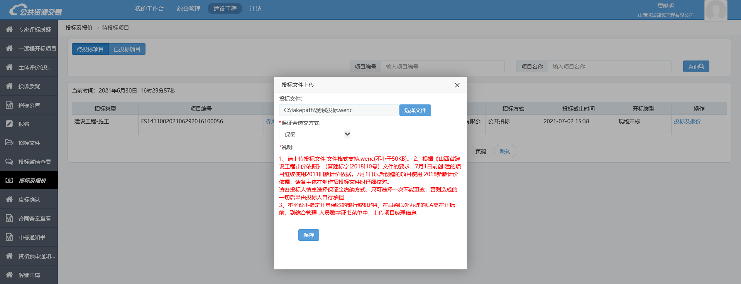
2、点击“开具保函”按钮
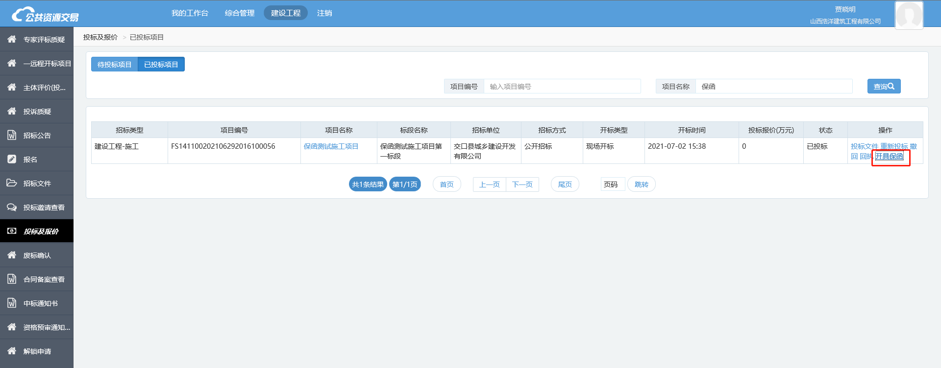
3、跳转到系统内保函申请页面
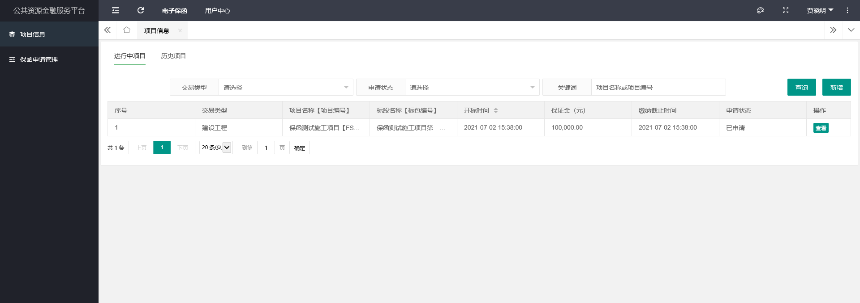

4、选择对应的类别，建设工程/政府采购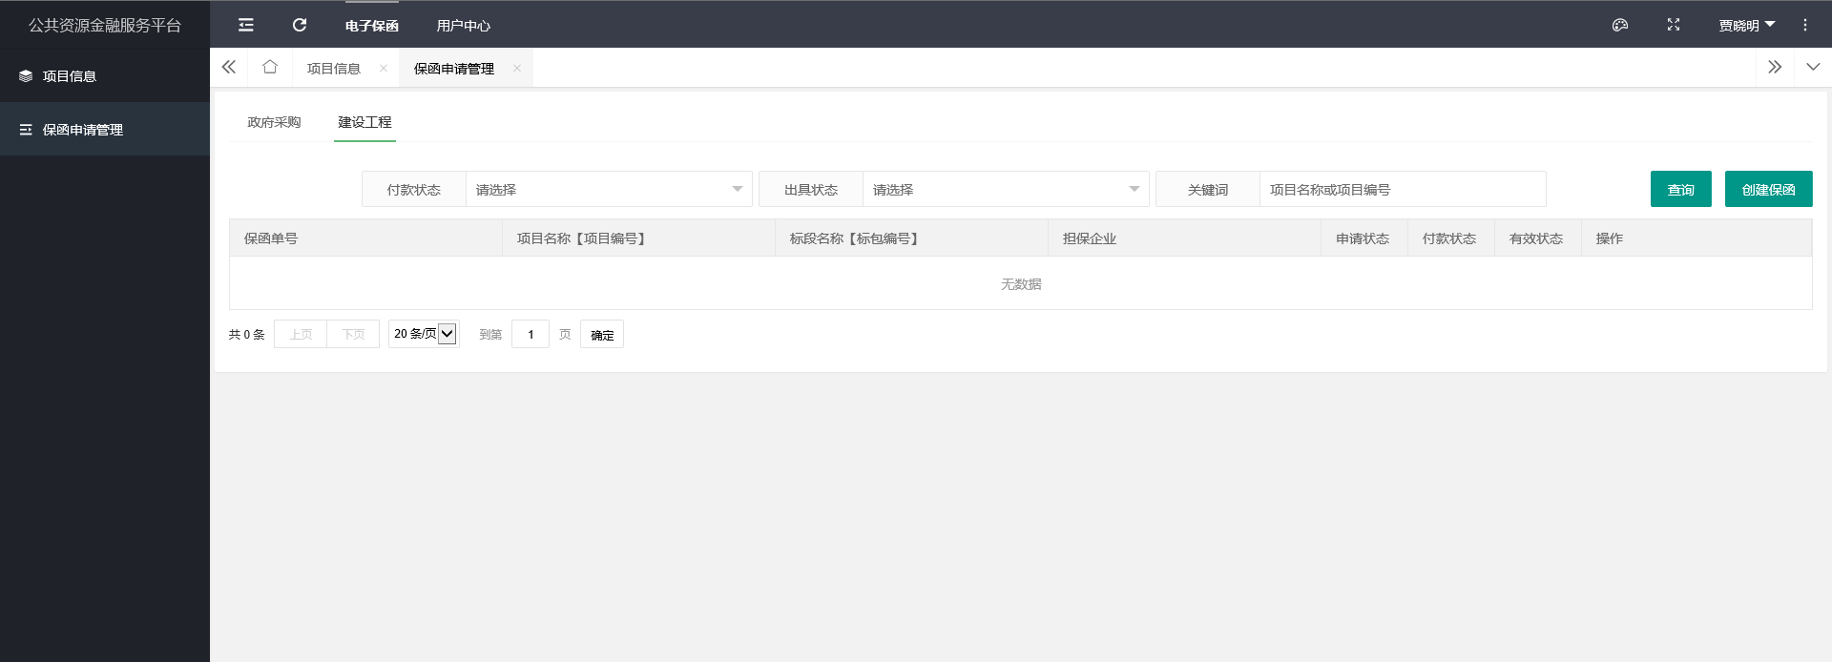

5、点击“创建保函”按钮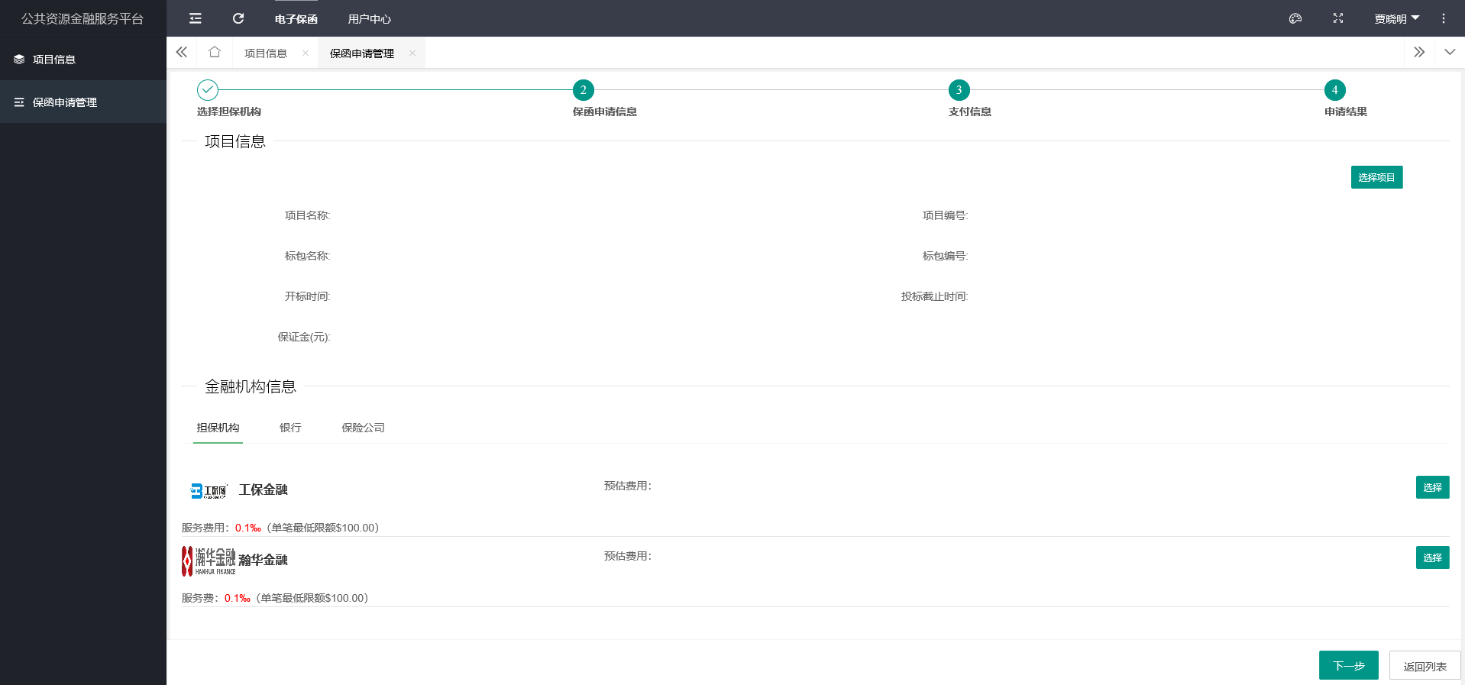

6、点击“选择项目”按钮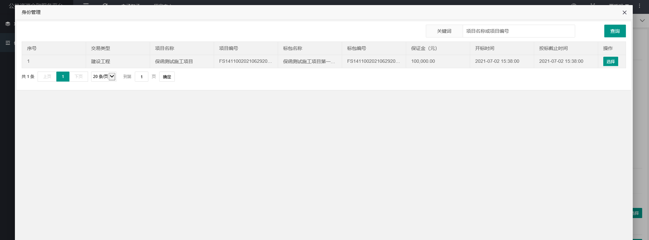

7、选择项目后的页面
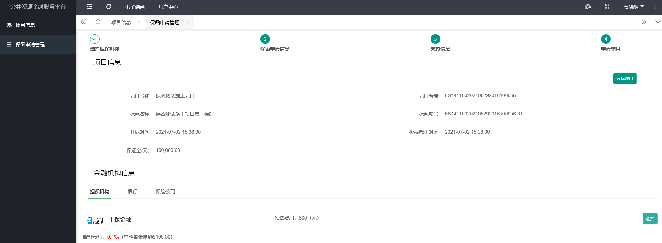
8、选择担保机构
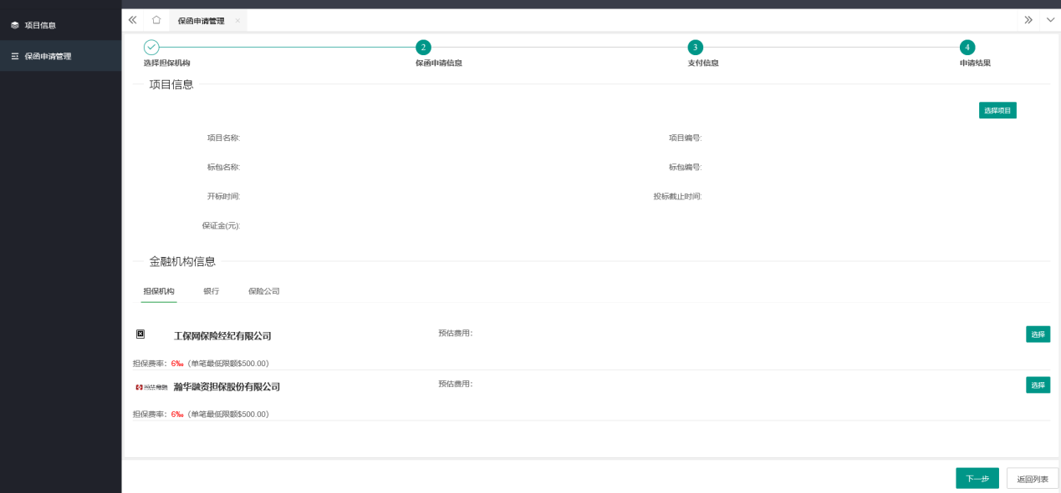

9、点击“下一步”，填写基本信息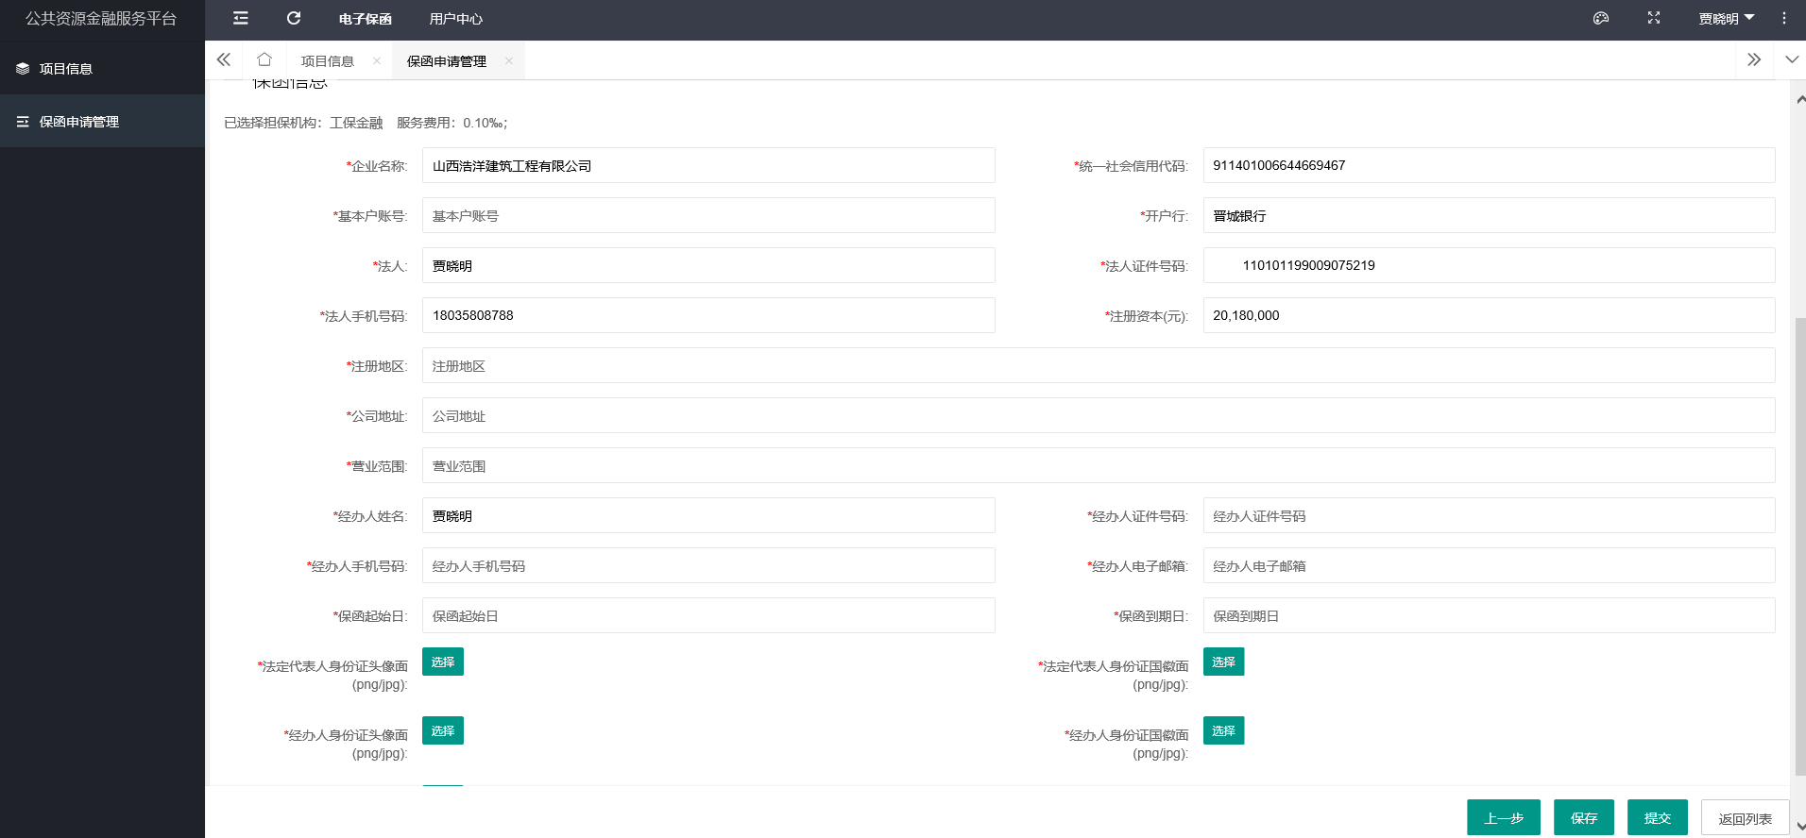

10、填写完成后点击“保存”按钮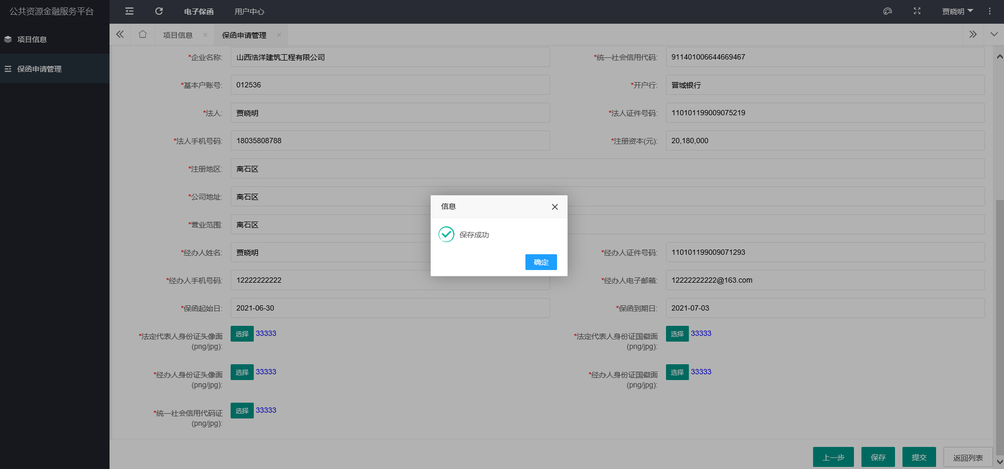
11、点击“提交”，按照页面提示进行下一步操作后，跳转到对应担保机构的开具保函页面。